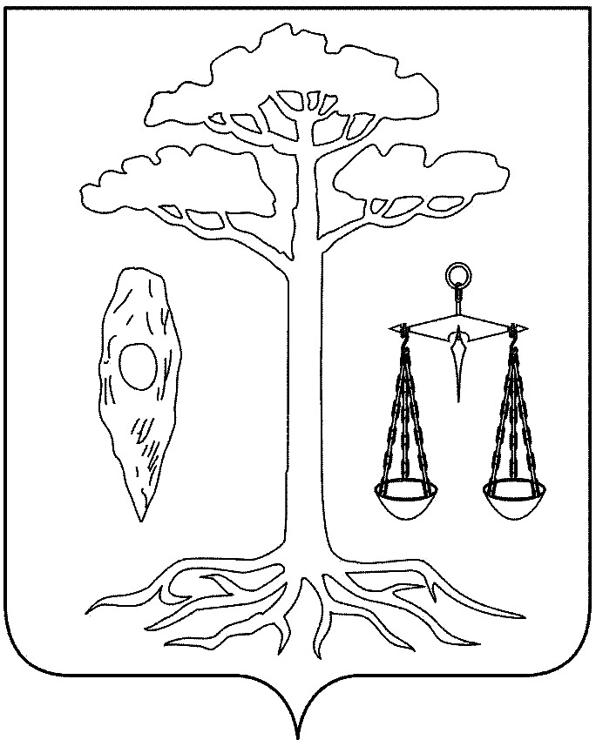
СОВЕТ
ТЕЙКОВСКОГО МУНИЦИПАЛЬНОГО РАЙОНА
четвертого созыва

РЕШЕНИЕ

от 22.12.2010 № 77-р
г. Тейково

О внесении изменений в решение Тейковского районного Совета от 01.10.2008г. № 157-р «Об арендной плате за пользование земельными участками, государственная собственность на которые не разграничена, находящимися на территории Тейковского района»

Руководствуясь статьями 22, 65 Земельного кодекса РФ, Уставом Тейковского муниципального района,

Совет Тейковского муниципального района РЕШИЛ:

1. Внести в решение Тейковского районного Совета от 01.10.2008г. № 157-р «Об арендной плате за пользование земельными участками, государственная собственность на которые не разграничена, находящимися на территории Тейковского района» (в действующей редакции) следующие изменения:

1. В приложении 2 к Порядку «Значения корректирующего коэффициента»:
1.1. раздел I «Земли сельскохозяйственного назначения» дополнить:
- пунктом 16 следующего содержания:

16 | Земельные участки религиозных групп и организаций, используемые для ведения сельскохозяйственного производства | 0,00005

- пунктом 17 следующего содержания:

17 | Земельные участки инвесторов, реализующих инвестиционные проекты развития АПК на территории Тейковского района, используемые для ведения сельскохозяйственного производства, на период не более 3-х лет | 0,0022

1.2. в разделе II «Земли населенных пунктов»:
- в пункте 13 в подпункте 13.1. слова «… Земельные участки наземных сооружений и инфраструктуры спутниковой связи …» исключить.
- дополнить пункт 13 подпунктом 13.3 следующего содержания:
13.3 | Земельные участки наземных сооружений и инфраструктуры спутниковой связи (площадью до 500 кв.м) | 1,6
13.4 | Земельные участки наземных сооружений и инфраструктуры спутниковой связи (площадью свыше 500 кв.м) | 0,8

1.3. в разделе III «Земли промышленности, энергетики, транспорта, связи, радиовещания, телевидения, информатики, земли для обеспечения космической деятельности, земли обороны, безопасности и земли иного специального назначения», в подпункте 4.5 «Для размещения наземных сооружений и инфраструктуры спутниковой связи»:
корректирующий коэффициент Ккор 0,017, заменить
на корректирующий коэффициент Ккор 1,6 .

2. Настоящее решение вступает в силу с 01.01.2011 г.

Глава Совета Тейковского
муниципального района Н .С. Смирнов

